Внимательно читаем материал!
Выписать, что считаете важным.
Прослушать номера для викторины!
Ударные музыкальные инструменты — группа музыкальных инструментов, звук из которых извлекается ударом или тряской (покачиванием) [молоточков, колотушек, палочек и т. п.] по звучащему телу (мембране, металлу, дереву и др.). Самое многочисленное семейство среди всех музыкальных инструментов.
Многообразие разновидностей и форм ударных музыкальных инструментов сформировало несколько вариантов их классификации. Один и тот же инструмент может принадлежать к нескольким группам.
По звуковысотности ударные инструменты делятся на:
- Ударные инструменты с определённой высотой звучания, которые могут быть настроены на определённые ноты звукоряда. К таким инструментам относятся литавры, ксилофон, вибрафон, колокольчики и ряд других;
- Ударные инструменты с неопределённой высотой звучания, которые не имеют настройки на определённые звуки. Среди этих инструментов большой и малый барабаны, треугольник, тарелки, бубен, кастаньеты, там-там и другие.

Перкуссия
Ряд ударных инструментов, не входящих в состав классической ударной установки. К ним относятся табла, дарбука, тамбурин, бубен, маракас, ковбелл, колокольчики, шейкеры, конго, бонго, треугольник, трещотка, деревянная коробочка, кастаньеты, рейнстик, деревянные ложки и десятки других этнических ударных инструментов. Употребляются, в разном наборе, во всех видах музыкальных оркестров и ансамблей.

Бараба́н
(вероятно, слово тюркского происхождения) — семейство ударных музыкальных инструментов. Распространён у большинства народов, используется в составе многих музыкальных ансамблей.
Типичным представителем является мембранный барабан, состоящий из полого корпуса -резонатора определённой формы или рамы, на которую натянута кожаная или пластиковая мембрана. Её натяжением регулируется относительная высота звука. Корпус барабана производится из дерева, металла (стали, латуни), акрилового пластика или даже глины.
Звук извлекают ударом по мембране деревянной колотушкой с мягким наконечником, палочкой, щётками, руками, а иногда и трением. Для использования нескольких инструментов одновременно барабаны собираются в ударную установку.
Первое напоминание о барабане приходится на VI век до н.э.
С древнейших времён барабан использовался как сигнальный инструмент, также для сопровождения ритуальных танцев, военных шествий, религиозных обрядов.
Большой барабан (турецкий барабан) — двухсторонний, реже односторонний. На нём играют массивной колотушкой с мягким наконечником; звук его — сильный, глухой и низкий. Кроме колотушки, иногда используют палочки, метёлочки и др. Главное назначение большого барабана — одиночные удары (от pianissimo до подобного громовым разрядам fortissimo)Европейскими композиторами большой барабан сначала применялся в военном оркестре; с начала XVIII века — в оперном.
Малый барабан — с двумя мембранами, натянутыми на низкий цилиндр. Вдоль нижней мембраны натянуты струны (от 10 до 34 в зависимости от применения), которые придают звуку сухой рокочущий, раскатисто-дребезжащий оттенок. При отключении струн специальным рычажком этот характерный треск исчезает. Игра основана на рудиментах: дробь, быстрое тремоло. Играют на нём двумя деревянными палочками с утолщениями на концах. Применяются также удары по ободу (римшот), другие приёмы например, бласт - бит, gravity roll, характерные для экстремальных стилей музыки, или вращение палочек маршевых оркестрах.
Используют набор малых барабанов различных размеров, при игре — ставят на подставки, в маршевом оркестре — носят на ремне или специальной раме на уровне пояса. В оперный и симфонический оркестр малый барабан введён в XIX веке;
часто используется в военных сценах. Сегодня — ведущий инструмент ритмической группы джаза.
Том-том (не путать с там-тамом (гонгом)) — цилиндрический барабан без струн. Он происходит от коренных американских или азиатских народов, использовался аборигенами для военных, религиозных целей. Изготавливался из полых стволов деревьев и шкуры животных. С начала XX века том-том входит в ударную установку (от 2 до 4 и более штук).
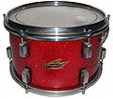
Том-том, цилиндрический барабан

Бонги - это барабаны, имеющие небольшие размеры, с одной стороны которых натянут пластик или кожа. Они включены в состав ударной эстрадной установки. Бонги соединяются между собой переходниками.

1. Слушаем «Барабанная установка»
Литавры — система (от двух до семи и более) медных котлов, на которые натянута мембрана. Имеют определённую высоту звучания, регулируемую во время игры. Они стали известны в XV веке, в состав оркестра вошли позже.
Кроме оркестра, предшественники литавр — накры использовались в кавалерии, для управления строем.
Литавры используют в оркестре в наборе из 2, 3, 4 и более котлов разной величины. От 550 до 700 мм составляет диаметр современных литавр. Различают следующие их виды: педальные, механические и винтовые. Педальные являются самыми распространенными, поскольку перестроить инструмент на необходимую тональность можно, не прерывая игры, нажатием на педаль. У литавр звуковой объем примерно равен квинте. Ниже всех остальных настраивается большая литавра.
Литавры, корпус в форме котла
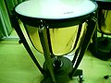
2. Слушаем Н. Римский – Корсаков Песня Леля из оперы «Снегурочка»

Ксилофон –
один из самых древних и загадочных музыкальных инструментов. Относится к группе ударных. Состоит из деревянных брусков, которые имеют различную величину и настроены на определенную ноту. Звук извлекается деревянными палочками с наконечником сферической формы.
Ксилофон появился около 2000 лет назад, об этом свидетельствуют изображения, найденные в пещерах Африки, Азии и странах Латинской Америки. На них были изображены люди, игравшие на инструменте похожим на ксилофон.
Несмотря на это, первые официальные упоминания о нем в Европе датируются только 16 веком.

В 19 веке ксилофон усовершенствовали. Музыкант из Белоруссии Михоэл Гузиков увеличил диапазон до 2.5 октав, а также немного поменял конструкцию инструмента, расположив бруски в четыре ряда. Ударная часть ксилофона, расположилась на резонирующих трубках, которые усиливали громкость и позволяли произвести более тонкую настройку звучания. Ксилофон получил признание в среде профессиональных музыкантов, что позволило ему войти в состав симфонического оркестра, а позже, стать сольным инструментом.

20 век принес значительные изменения в конструкцию ксилофона. Так из 4-х рядного, он стал 2-х рядным. Бруски располагались на нем по аналогии с клавишами фортепиано. Диапазон был увеличен до 3 октав, благодаря чему, значительно расширился репертуар.
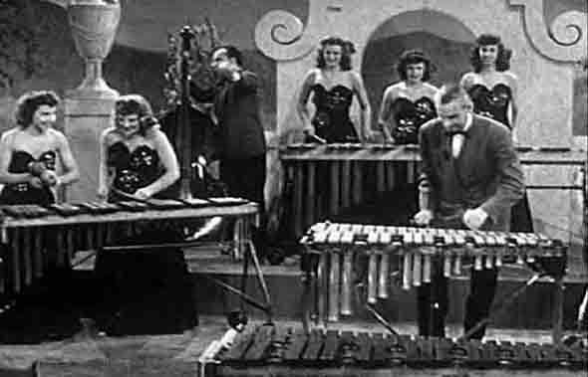

3. Слушаем Г. Петер «Галоп»

